 | Софийски университет „Св. Кл. Охридски”  Факултет по математика и информатика  Бакалавърска програма  „Софтуерно инженерство” | 

Предмет: XML технологии за семантичен Уеб
Зимен семестър, 2022/2023 год.

Тема 31: Преглед на BPEL

Есе

Автори:
Анастасия Якимовска, фак. номер 855362

декември, 2022
София

Съдържание

1 Въведение 3
2 Характеристики и използване на BPEL … 3
2.1 Дефиниции 3
2.2 Основни характеристики 4
2.2.1 BPEL като SOA 4
2.2.2 Оркестрация в BPEL 4
2.3 Въведение в използването на BPEL … 5
2.4 Ограничения при използването на BPEL … 5
2.5 Други 5
3 Сравнителен анализ 5
3.1 Критерии за сравнение 5
3.2 Сравнение с IBM Cloud Pak for Business Automation 6
3.3 Сравнение с Activiti 6
4 Примери на използване 6
4.1 Пример 1 7
4.2 Пример 2 7
5 Добри практики и методи за използване 7
6 Заключение и очаквано бъдещо развитие 8
7 Използвани литературни източници 8

Въведение
Business Process Execution Language (BPEL) е широко използван език за описание и изпълнение на бизнес процеси, който използва XML за кодиране на процеса и позволява изпълнението на бизнес процеси във всяка среда. Той е бил стандартизиран от OASIS за определяне на това как различните компоненти на един бизнес процес трябва да взаимодействат и да се координират помежду си, за да се постигне конкретна цел. BPEL се използва за автоматизиране на изпълнението на бизнес процеси и позволява интегрирането на различни системи и приложения в организацията.
Едно от ключовите предимства на BPEL е, че позволява създаването на многократно използвани компоненти, които могат лесно да се комбинират за създаване на сложни бизнес процеси. Това прави възможно бързото и лесното изграждане, внедряване и управление на бизнес процеси без необходимост от обширно кодиране, а интегрирането на различни системи и приложения, позволява безпроблемен поток от информация и данни между различни части на една организация.
BPEL е добре установен език със силна общност от потребители и разработчици. Поддържа се от набор от инструменти и платформи, включително предложения с отворен код и търговски предложения, което го прави лесен за използване и интегриране в съществуващи системи и процеси. BPEL също е важен език за разработването на уеб услуги, тъй като е стандартният език, използван от езика за описание на хореографията на уеб услугите (WSCDL) за описание на взаимодействията между уеб услугите.
Лекотата на използване, силна подкрепа от общността и интеграция с уеб услуги на BPEL го правят важен инструмент за организации, които искат да подобрят своите бизнес процеси и да постигнат по-голяма ефективност и ефективност.

Характеристики и използване на BPEL
BPEL позволява реализацията отгоре надолу на Service Oriented Architecture (SOA) чрез композиция, оркестрация и координация на уеб услуги.
Оркестрацията се отнася към централния контрол и координация на различни процеси и услуги в рамките на BPEL работен поток. Това включва определяне на последователността и потока от дейности, както и взаимодействията и комуникацията между тях. Процесът на оркестрация обикновено се определя от собственика на бизнес процеса, който отговаря за проектирането и управлението на цялостния работен процес.
От друга страна, хореографията се отнася към координирането и изпълнението на процеси и услуги между различни организации или партньори. В BPEL хореографията се определя от взаимодействията и комуникацията между различни страни, а не от централна контролна точка. Това позволява по-голяма гъвкавост и адаптивност в рамките на бизнес процес, тъй като всяка страна може да дефинира и изпълнява свои собствени процеси и услуги в рамките на цялостната хореография.
Двата подхода, с техните различимости са от съществено значение за гладкото и ефективно изпълнение на бизнес процесите в BPEL.

Дефиниции
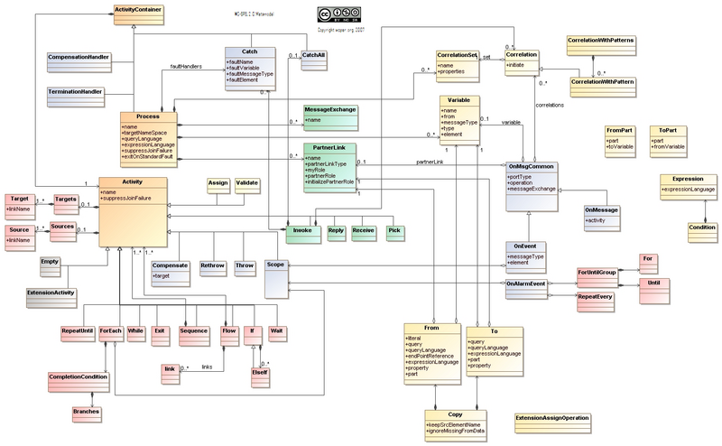
BPEL Metamodel

Oсновният елемент на BPEL файл е process.
- partnerLinks предоставя връзки към уеб услуги
- variables дефинират глобални променливи, т.е. ще съдържат данните, които представляват състоянието на бизнес процес по време на изпълнение
- scope позволява да се дефинират подконтексти (т.е. да се дефинират партньори, данни и т.н. локално)
Съществуват няколко основни типа дейности, които консумират или предоставят съобщения на партньори за уеб услуги:
- recieve, получаване на съобщения от външен партньор
- reply, използван във връзка с дейността по получаване, позволява да се върнат данни на повикващия
- invoke се използва за извикване на уеб услуга, предоставена от партньор.
Други дейности
- assign се използва за копиране на получени данни в променливи

Логиката на процеса може да бъде структурирана с няколко елемента
- sequence (последователен ред)
- if-else (условно разклоняване)
- while (повторения)
- repeatUntil (повторения)
- forEach (итерация N пъти върху последователност от дейности)
- flow (изпълнение на дейности паралелно, връзките позволяват синхронизация)
- pick

Основни характеристики
Някои ключови характеристики на BPEL включват:
- Базиран на XML: BPEL е базиран на XML и използва XML синтаксис, за да дефинира структурата и потока на бизнес процес. Това позволява лесна интеграция с други системи и технологии, които поддържат XML.
- Разширяем: BPEL позволява добавянето на персонализирани елементи и атрибути към основната му структура, което позволява на организациите да дефинират свои собствени разширения на езика, за да отговарят на техните специфични нужди.
- Процесно-центричен: BPEL се фокусира върху изпълнението на бизнес процеси и координацията на дейностите в тези процеси. Той не уточнява подробностите за изпълнението на отделните услуги, а по-скоро предоставя изглед от високо ниво на цялостния поток на процеса.
- Ориентирани към услуги: BPEL е проектиран да улесни създаването на ориентирани към услуги архитектури (SOA), където отделни услуги могат да бъдат съставени в по-големи бизнес процеси. BPEL включва стандартен набор от механизми за съобщения и координация, за да се даде възможност за комуникация между услугите.
Основните концепции на BPEL могат да бъдат приложени по един от двата начина, абстрактно или изпълнимо.
BPEL абстрактният процес е частично определен процес, който не е предназначен да бъде изпълнен и който трябва да бъде изрично деклариран като „абстрактен“. Докато изпълнимите процеси са напълно специфицирани и следователно могат да бъдат изпълнени, един абстрактен процес може да скрие някои от изискваните конкретни оперативни подробности, изразени от изпълним артефакт.
Всички конструкции на изпълними процеси са достъпни за абстрактни процеси; следователно, изпълнимите и абстрактните BPEL процеси споделят една и съща изразителна сила. В допълнение към функциите, налични в изпълнимите процеси, абстрактните процеси предоставят два механизма за скриване на оперативни подробности:
(1) използването на изрични непрозрачни токени и
(2) пропуск.

BPEL като SOA
BPEL е особено важен в контекста на ориентираните към услугата архитектури, тъй като въвежда нова концепция в разработката на приложения – Programming in the large. Тази концепция позволява бързо разработване на процеси чрез определяне на реда, в който услугите ще бъдат извиквани. По този начин приложенията (и информационните системи) стават по-гъвкави и могат по-добре да се адаптират към промените в бизнес процесите.

Оркестрация в BPEL
Въпреки че BPEL предлага две парадигми на работа: хореография или оркестрация, оркестрацията вече е основният начин за прилагане на BPEL. В оркестрирана система централна програма управлява BPEL процесите и комуникира с услугите. Всяка служба не е нужно да е наясно с другите услуги, само централния директор, подобно на оркестър. Всеки инструмент има само собствени ноти, от които да се чете. Диригентът е на сцената, ръководи всяка част и гарантира, че те работят заедно като цяло. Оркестрираните системи често изискват допълнителна настройка, но са по-гъвкави и устойчиви.

Въведение в използването на BPEL
Някои начини, с примери, за използване на BPEL включват:
- Автоматизиране на бизнес процеси: BPEL може да се използва за автоматизиране и изпълнение на бизнес процеси, като изпълнение на поръчки или обслужване на клиенти, по последователен и повтарящ се начин.
- Интегриране на системи: BPEL може да се използва за интегриране на различни системи и приложения, като CRM и ERP, за създаване на безпроблемен работен процес в цялото предприятие.
- Създаване на работни потоци: BPEL може да се използва за създаване на сложни работни потоци, които включват човешки задачи, като одобрения или вземане на решения, както и автоматизирани задачи, като обработка на данни или системни актуализации.
- Мониторинг и проследяване: BPEL може да се използва за наблюдение и проследяване на напредъка на бизнес процесите, осигурявайки видимост на тесните места или грешки и позволявайки корекции в реално време за подобряване на производителността.
- Съответствие: BPEL може да се използва за изпълнение на изисквания за съответствие, като поверителност или сигурност на данните, като гарантира, че процесите се изпълняват в съответствие с установени политики и процедури.

Ограничения при използването на BPEL
Като всяка технология, BPEL има своите ограничения. Някои от тези ограничения включват:
- Сложност: BPEL може да стане доста сложен, тъй като броят на дейностите и взаимодействията се увеличава. Това може да затрудни разбирането и поддържането на потока на процеса.
- Ограничено тестване и отстраняване на грешки: BPEL няма вградена функция за тестване и отстраняване на грешки, което може да затрудни идентифицирането и коригирането на грешки в потока на процеса.
- Ограничен scalability: BPEL процесите могат да станат бавни и да не реагират, когато работят с големи количества данни или голям брой едновременни транзакции.
- Ограничена поддръжка: BPEL е сравнително нова технология и като такава може да няма същото ниво на поддръжка и ресурси като по-утвърдените технологии.
- Ограничена поддръжка за не-XML данни: BPEL е предназначен основно за работа с XML данни, което затруднява обработката на други типове данни, като JSON или CSV.

Други
Най-новата версия на BPEL е BPEL 2.0. Пуснат е през 2007 г. от OASIS като актуализация на предишната версия, BPEL 1.1. BPEL 2.0 предоставя няколко нови функции и подобрения, включително:
- Поддръжка за дълготрайни процеси и процеси управлявани от събития: BPEL 2.0 позволява създаването на бизнес процеси, които могат да работят за продължителен период от време и да реагират на външни събития.
- Подобрена обработка на грешки: BPEL 2.0 включва по-стабилен механизъм за обработка на грешки, което улеснява обработката на грешки и изключения в бизнес процеса.
- Подобрена обработка на данни: BPEL 2.0 включва нови възможности за обработка на данни, като поддръжка на променливи от тип "element" и "message".
- Подобрена поддръжка за човешки задачи: BPEL 2.0 включва нови функции за човешки задачи, като поддръжка за присвояване на задачи и крайни срокове.
- Подобрена поддръжка за хореография: BPEL 2.0 включва нови функции за хореография, като поддръжка за множество разговори и корелация на съобщения.
Трябва да се спомене, че BPEL 2.0 е разширение на BPEL 1.1, не го е заменил и зависи от избора на разработчика коя версия ще използва.

Сравнителен анализ
Тук представете сравнителен анализ на езика/ средата/ технологията/ … Избройте с какви други подобни на езици/ среди/ технологии/ … ще извършите сравнението.
Най-напред опишете критериите, по които извършвате сравнението.

Критерии за сравнение
Критериите, които ще използваме, за да сравним BPEL с 2 други подобни технологии - IBM Cloud Pak for Business Automation и Activiti, са:
1. Обработка на данни - Какви типове данни поддържа?
2. Човешки задачи - Има ли вградена поддръжка за човешки задачи?
3. Възможности за автоматизация - Предоставя ли възможности за автоматизация?
4. Анализ и оптимизация - Предоставя ли вградени възможности за анализ и оптимизация?
5. Платформа - Какъв вид е платформата?
6. Интеграция - Може ли да се интегрира с други платформи?

Сравнение с IBM Cloud Pak for Business Automation
Таблица 1: Сравнение на BPEL с IBM Cloud Pak for Business Automation
Критерий | BPEL | IBM Cloud Pak for Business Automation
Обработка на данни | предназначен предимно за работа с XML данни | поддържа множество типове данни, включително XML, JSON и CSV
Човешки задачи | няма вградена поддръжка за човешки задачи | има вградена поддръжка за човешки задачи
Възможности за автоматизация | фокусиран основно върху потока на процеса | предоставя широк набор от възможности за автоматизиране и управление на бизнес процеси, включително моделиране на процеси, автоматизация на работния процес и управление на данни
Анализ и оптимизация | не предоставя вградени възможности за анализ и оптимизация | предоставя вградени възможности за анализ и автоматизация базирана на AI
Платформа | език за описание на бизнес процеси и техните взаимодействия с други системи | платформа за автоматизиране и управление на бизнес процеси, изградена върху IBM Cloud платформата.
Интеграция | може да се интегрира с различни платформи | основно е интегриран с други услуги на IBM

Сравнение с Activiti
Таблица 2: Сравнение на BPEL с Activiti
Критерий | BPEL | Activiti
Обработка на данни | предназначен предимно за работа с XML данни | поддържа множество типове данни, включително XML, JSON и CSV
Човешки задачи | няма вградена поддръжка за човешки задачи | има вградена поддръжка за човешки задачи
Възможности за автоматизация | фокусиран основно върху потока на процеса | предоставя широк набор от възможности за автоматизиране и управление на бизнес процеси, включително моделиране на процеси, автоматизация на работния процес и управление на данни
Анализ и оптимизация | не предоставя вградени възможности за анализ и оптимизация | предоставя вградени възможности за анализ и оптимизация, като използва BPMN диаграми и работна среда
Платформа | език за описание на бизнес процеси и техните взаимодействия с други системи | BPMN процесен инструмент с отворен код
Интеграция | може да се интегрира с различни платформи | може да се интегрира с различни платформи, също така предоставя обширна библиотека от конектори за популярни системи като Alfresco, Drools и jBPM

Примери на използване
Представени са примери за използване на BPEL с XML код за създаване на бизнес процеси за управление на веригата за доставки и искане за отпуск на служители.

Управление на веригата за доставки
В този процес служител подава молба за отпуск чрез извикване на операцията submitRequest на партньорската връзка "служител". След това заявката се валидира, за да се гарантира, че началната дата е в бъдещето, а крайната дата е в рамките на 15 дни от началната дата.
Ако заявката е валидна, тя се предава на отдел „Човешки ресурси“ за одобрение. Отделът по човешки ресурси одобрява или отхвърля заявката и изпраща обратно решението. Ако е одобрение, то се изпраща на служителя като потвърждение.
Ако заявката е невалидна, процесът хваща грешката invalidLeaveRequest и изпраща съобщение за грешка на служителя.
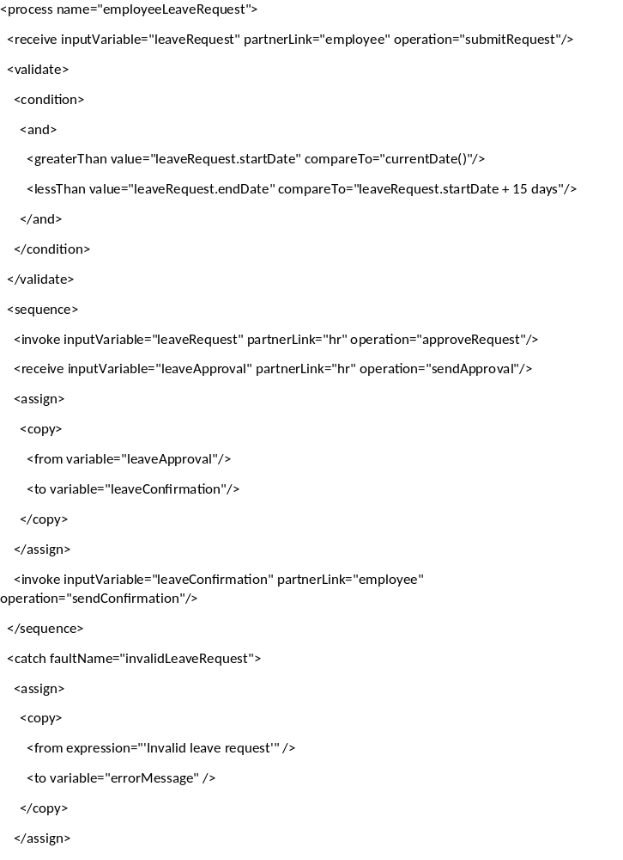<process name="employeeLeaveRequest">
<receive inputVariable="leaveRequest" partnerLink="employee" operation="submitRequest"/>
<validate>
<condition>
<and>
<greaterThan value="leaveRequest.startDate" compareTo="currentDate()"/>
<lessThan value="leaveRequest.endDate" compareTo="leaveRequest.startDate + 15 days"/>
</and>
</condition>
</validate>
<sequence>
<invoke inputVariable="leaveRequest" partnerLink="hr" operation="approveRequest"/>
<receive inputVariable="leaveApproval" partnerLink="hr" operation="sendApproval"/>
<assign>
<copy>
<from variable="leaveApproval"/>
<to variable="leaveConfirmation"/>
</copy>
</assign>
<invoke inputVariable="leaveConfirmation" partnerLink="employee" operation="sendConfirmation"/>
</sequence>
<catch faultName="invalidLeaveRequest">
<assign>
<copy>
<from expression="'Invalid leave request'" />
<to variable="errorMessage" />
</copy>
</assign>
<invoke inputVariable="errorMessage" partnerLink="employee" operation="sendError"/>
</catch>
</process>

Пример 2
….
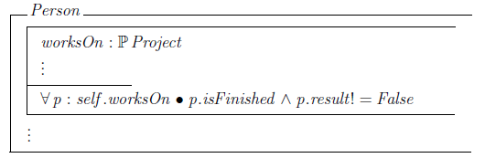
Фигура 3. ………………. (източник: [4]).

Добри практики и методи за използване
Тук представете добри практики и методи/начини на използване на езика/ средата/ технологията/ …
…

Значимост на темата и възможности и перспективи за бъдещо развитие
Тук опишете вашето мнение за значимостта на темата и в представете възможностите и перспективите за бъдещо развитие…
…

Критични бележки и авторска позиция
Представете Вашата оценка за анализирания език, технология, продукт… - как критично го преценявате Вие с оглед на практиката и развитието на ИТ.
…

Заключение
Обобщете значимостта на предмета на есето, използваемостта му в практиката и предлаганите към настоящия момент насоки за бъдещо развитие…
…
Заб.: есето се предава само в електронен вид (в MS Word или PDF формат), чрез качването на файла с документа в задание за предаване на есе, в страницата на курса в Moodle.

Използвани литературни източници (не цитирайте Уикипедия, а само оригинални авторски източници)
- M.B.Juric - Oracle, A Hands-on Introduction to BPEL, 2006, academia.edu
- http://www.sti.uniurb.it/events/sfm09ws/slides/koenig.pdf
- Литературен източник 3
- Литературен източник 4
- Литературен източник 5

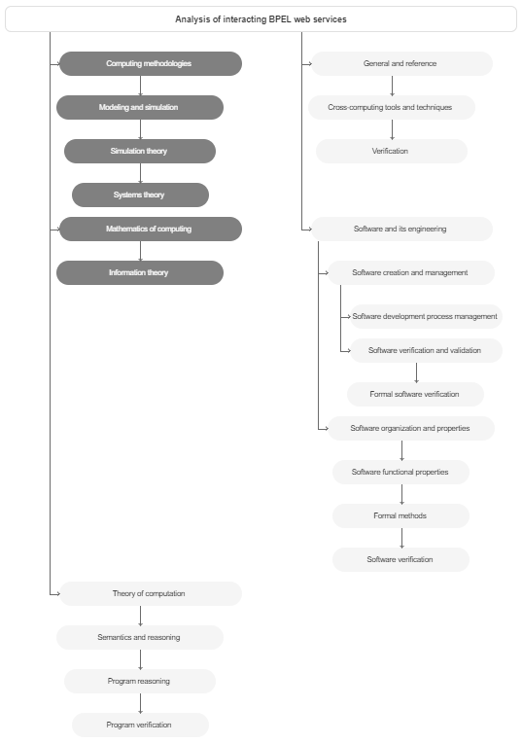
BRAIN DUMP:

